AIS系统通过发送本船和接收周围船舶的静态、动态和安全信息以达到海事管理、避免船舶碰撞和船舶跟踪定位的目的。AIS系统数据链路层采用了HDLC(高级数据链路控制)技术，应用SO-TDMA(自组织时分多址)通信协议进行数据传输。

标准AIS信号在船舶间船舶与基站间的通信需对信息数据打包来实现，每包数据为一帧信号。国际电信联盟给AIS系统在甚高频分配了两个频道，其操作频道分别是AISl(CH87B，161．975MHz)及AIS2(CH88B，162．025MHz)，二者均和世界标准时间(UTC)同步。传输带宽为25KHz或12.5KHz，信道传输速率为9600bps。并且官方ITU．R M．1371．2标准将一分钟分为2250个时隙(每个时隙长60s／2250=26．67ms)，AIS信号必须在一个时隙内完成一帧数据的传输。任一通信台站都可以按照一定的时隙选择算法选用一个或者数个时隙发送报文，而接收台站则需要进行时隙同步之后，按照网络时隙进行数据接收。

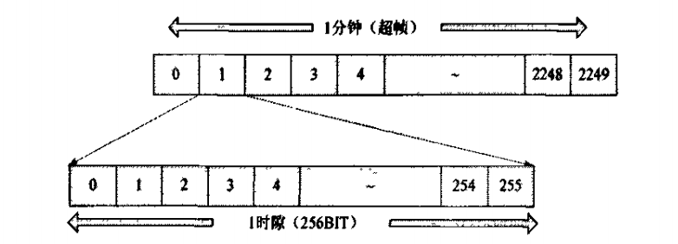

每个时隙内的数据包是基于HDLC数据包结构改进的结构，它包括这样几个部分，即训练序列、起始标记、数据段、帧校验序列、结束标记和缓冲，整个数据包的结构如下图所示：

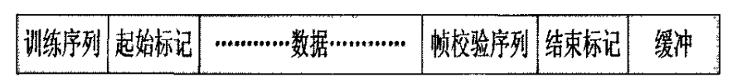

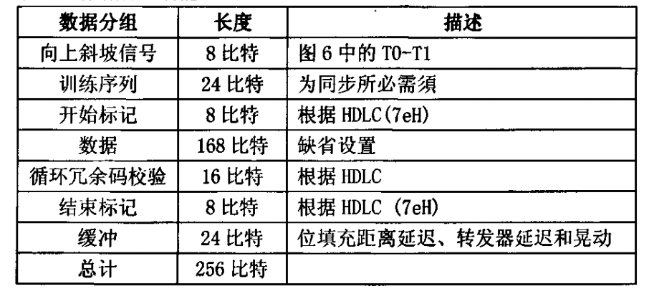

分组应自左向右。除训练序列以外，这一结构应该同普通的HDLC结构完全一样。采用训练序列的目的是为了对VHF接收机进行同步调整，预设的分组总长度应为256bits，相对于一个时间段。“向上斜坡信号”其实并没有具体数据，其作用是在打开发射机之后，给予它一定时间以便达到所需要的发射功率。

训练序列

训练序列是由交替的0和1(010101……)组成的比特波形，在开始标记之前，应先发射24比特的序文。由于通信模块要采用不归零倒置(NRZI)模式组合(也就是差分码)，所以物理层数据的比特波形如下图所示。24bit训练序列又称位同步序列，其特点为0、1交替构成序列码，时长为2．5ms，24bit的训练数列在一个时隙中所占比例较小，为信息编码预留了足够长的时间，但却通过0、1序列交替的形式建立了比特位同步，可以有效保证了发射、接收两者之间的码元同步。

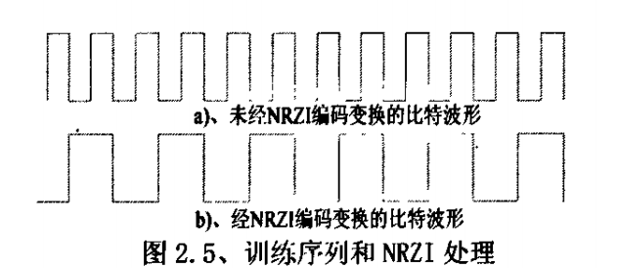

后面数据包中的其他部分的数据，在经过通信之后，都要经过类似的NRZI处理。

起始标志

起始标记和结束标志完全一致。他们的长度为8bits，和标准的HDLC起始和结束标记一致。其作用为标识数据包的开端。标记由8bits长的比特波形组成：01111110(7eH)。该标记尽管包含6个连续(1)，但不需要进行位填充。始标志后代表数据位开始，可用于检测开始位置作为信息数据的起始标志，时长为833us。

数据

168bit的数据为传输中有效的信息内容，AIS信息码接收的基站不同，信息的所需更新速率也不同，这些数据信息只需每隔6分钟报告一次(也可在需要时手动更新)，更新周期较长，为静态信息；而动态信息的更新较为频繁，主要包含对地航向、航速、船舶经纬度和转向率等船舶航行信息，动态信息会不断自动更新。但是在AIS中也存在长度不大于5个时隙的非标准数据包。

帧检验序列(FCS)

在AIS中，FCS根据[ISO／IEC3309：1993]的规定，采用循环冗余校验(CRC)16bit多项式来计算校验和。在CRC计算开始时应将CRC码元预设为I。CRC计算中应该只包含包括位填充的数据部分。

结束标志

8bit的结束标志(序列固定为01111110)，表示传输数据信息的结束，其原理同开始标志位，时长为833us。

缓冲

缓冲部分通常为24比特长，包括以下四部分内容：  
一位填充4比特(除安全相关电文和二进制电文以外的所有信息)  
一距离延迟 12比特  
一转发器延迟 2比特  
一同步晃动 6比特

这种缓冲码一般是为了满足实际应用中的各种可能情况对电文长度或者其他对接收方接收数据所产生的影响，比如“位填充”，就是为了满足位填充所引起的电文长度的增加(根据统计分析表明，有76％的组合最多需要3bit位填充)。其他缓冲类似。各种缓冲码的功能主要如下所述。  
 距离延迟：为距离延迟保留的缓冲值为12比特。这相当于202．16海里(nm)。这一距离延迟能对100nm的传播距离提供保护。  
 转发器延迟：转发器延迟为双工转发器提供换向时间，大约等于

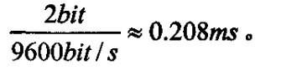

同步抖动：同步晃动码元允许每个时间段有一次晃动的时间，相当于±3比特，从而保证了TDMA数据链的完整性。发射计时误差应在同步源的+104微秒之内。由于计时误差是累加性的，累计总的计时误差可达到±312微秒。

比特填充：以上所述各部分字段中，数据部分和FCS比特流应受位填充控制。也就是说一旦发现输出位流中连续出现5个以上(1)时，应在该5个(1)后插入1个0tⅢ。这种方法适用于除HDLC标记(开始标记与结束标记)以外的所有比特。

AIS广播信息分类两种，即VDM和VDO。其中，VDM是本船收到的其它船舶的信息，而VDO是船舶自身的广播信息。VDM消息和VDO消息的格式完全相同。

VDM消息可以分解为多条发送。因为VDM消息的语句长度是有限制的，最大不超过82个字节。如果压缩的通讯消息长度太长，那么，VDM消息必须分解为多条子消息来发送。

分解为多条发送的方法是，将通讯消息拆开到多条语句中。并且将每条消息中的“消息分解总条数”都设置为拆分成的总条数（不超过9个）。然后依照顺序为每条子消息编号，这个编号记录到“语句序号”中。并且用“连续消息鉴别码”来指定该条拆分消息的鉴别号。这个鉴别号依照顺序从0到9循环。

AIS输出的信息 ITU—R M．137121和IEC61 16222协议，AIS的信息报文分为明码和暗码。明码以“$”字符开始，可以直接看出其代表的意思。IEC(国际电工委员会)对明码有明确的字符数限制(一个句子加终止符不超过82个字符)。如：



暗码是封装的信息包，以“!”开头。其格式为：!AACCC，X，Y，Z，U，C—C，V。HH‘<CR><LF>  
其中AACCC为标识符，指明本条句子封装的背景信息，x，Y，Z分别表示发送这一信息需要的句子总数(1—9)、本句的句子序数(1-9)和连续信息的识别(0—9)；U表示AIS信道号；C—C为封装信息，为数据部分；V表示填充的BIT数，因为封装的字符需要是6的整数倍，若不满足需填充0-5个字符；HH表示检验字段。

消息1是接收到的船舶的动态信息。包含消息1的VDM消息样例如下：

**!AIVDM,1,1,,A,177?s>001V8eBRhF=:l7CUI20D0T,0*40**

压缩信息为：177?s>001V8eBRhF=:l7CUI20D0T

压缩信息内容描述：（共168比特）

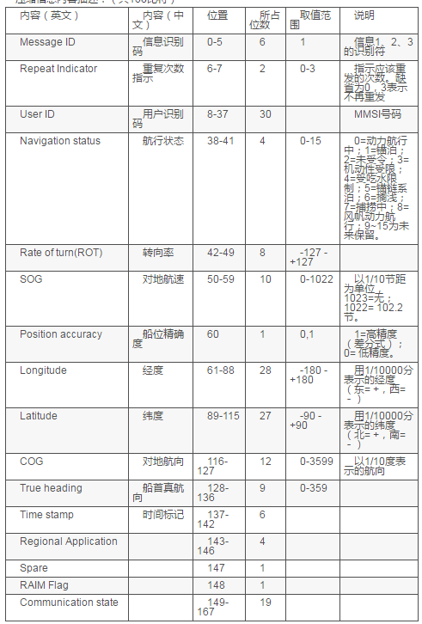

**消息5是接收到的船舶的静态和航行相关信息。**

**包含消息1的VDM消息样例如下：**

**!AIVDM,2,1,8,A,569>;gP0000088``001TTpN0QD4000000000000t4IU7=4cG0@10H32@C`3l,0*79**

**!AIVDM,2,2,8,A,T1CQp30B@00,2*1A**

**消息5将被分解为两条连续的AIVDM消息进行发送，因此完整的压缩信息为：**

**569>;gP0000088``001TTpN0QD4000000000000t4IU7=4cG0@10H32@C`3lT1CQp30B@00**

**压缩信息内容描述：（共424比特）**

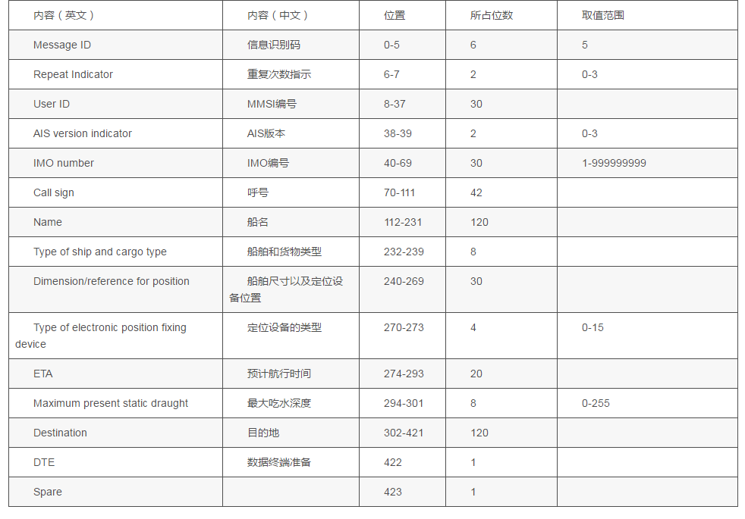

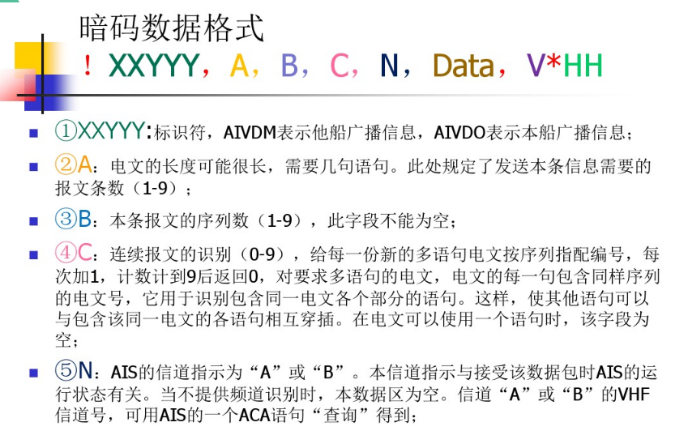

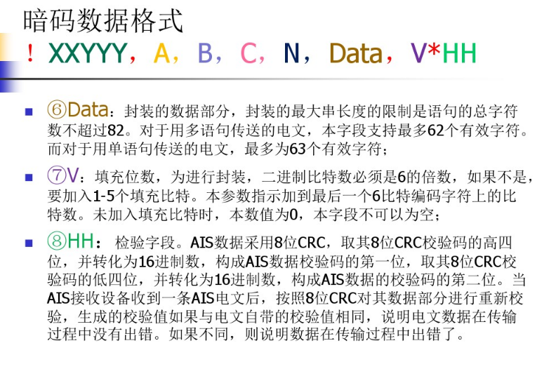

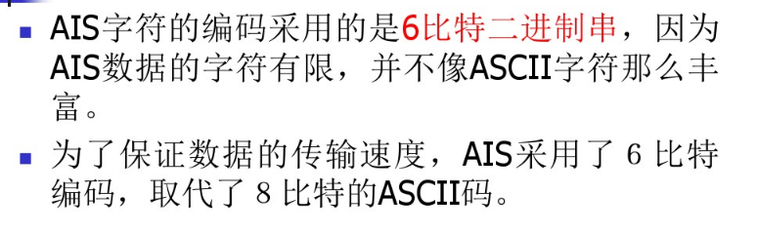

AIS常用数据类型

AIS中共规定了22种消息类型，

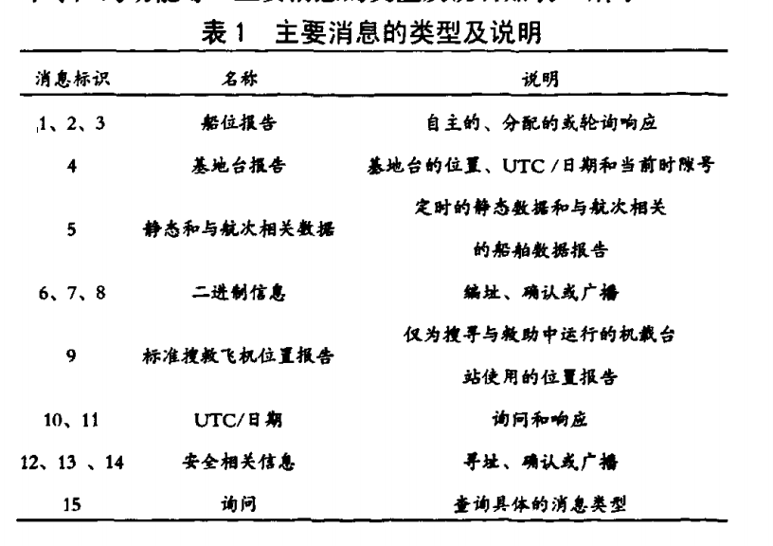

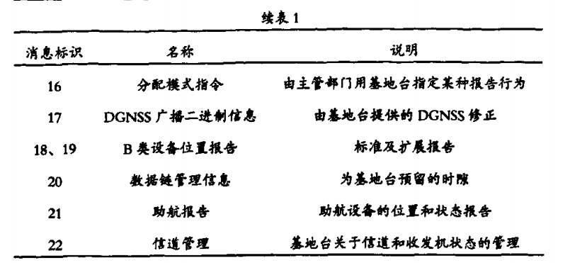

其中常用的报文类型如表：

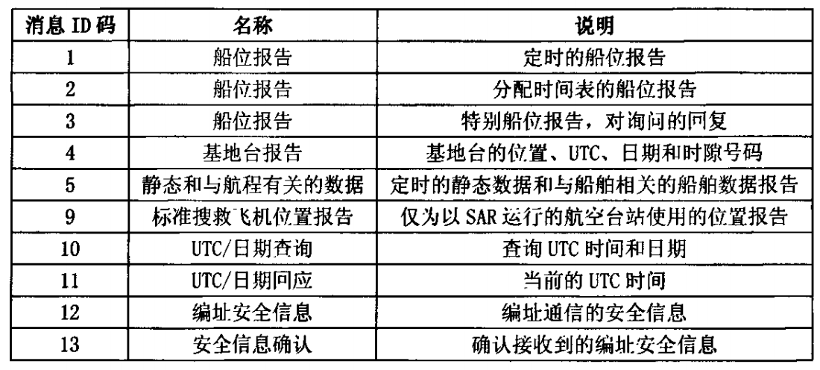

其中消息ID码(6bit)被包含在消息数据包中如图，用以区别消息类型，接收站按照消息ID码分析消息中各个数据的意义。具体的消息编码格式，依据消息ID码的不同而有所不同。

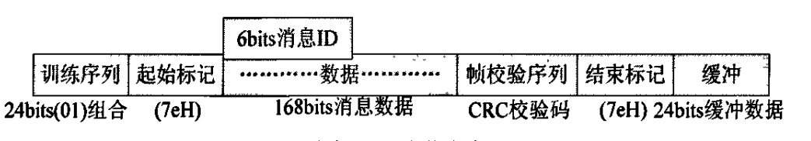

AIS工作模式

AIS终端设备应当有3种运行模式。自主模式应预设为缺省模式，并可根据政府管理部门的要求与其它模式互相转换。

A、自主和连续模式  
 以自主模式运行的台站应能自行确定其位置信息的发射时间安排，并自动解决与其它台站在发射时间安排上的冲突。  
B、分配模式  
 以分配模式运行的台站应采用政府管理部门的基地台或转发台所指定的发射时间表。  
C、轮询模式  
 以轮询模式运行的台站应自动回应船只或政府管理部门的询问(信息15)。轮询模式的运行不应和其它两种模式的运行发生冲突。回应信息的发射应在接收到询问信息的频道上进行。

在AIS中，物理层性能如下： ‘  
1、AIS要求的数据发射比特率为9600b／s(±50*lOe一6)。  
2、AIS要求使用的数据编码格式是非归零反转码——_NRZI波形编码，该编码的特性是——当比特流遇到1时，波形在电平上有一变化。  
3、AIS定义发射机RF启动的时间为Tx一0N信号后，RF功率从零电平达到正常电平的80％时所经过的时间，根据AIS的规定，该发射机启动时间不能超过1ms

4、AIS要求其发射机的最大输出功率不应超过25W。根据一些应用要求，正常功率应该分为两级(高功率，低功率)。正常情况下，两级功率分别为2w和12．5w，冗余量为±20％之内。  
5、MS调制解调采用了GMSK／刚。在进行调频发射之前，先将比特流进行NRZI编码，然后送MODEM进行GMSK编码。用于数据接收的GMSK解调器的带宽时间分量(BT)，在25KHz信道工作时，最大为0．5；在12．5KHz信道时，最大为0．3。GMSK编码后的数据经调频后送VHF发射机发射，调制系数为25KHz信道上为0．5，在12．5KHz信道上为0．25。

参考：

<https://wenku.baidu.com/view/1ef6eb2ce009581b6ad9eb7d.html>

<https://blog.csdn.net/lenyusun/article/details/5395978>

<https://blog.csdn.net/happyparrot/article/details/1585185>

AIS系统的构成及信息处理

AIS信号中频采样与技术处理研究

AIS协议分析与实现

模块：

<https://item.taobao.com/item.htm?spm=a230r.1.14.16.4a2024795js0tz&id=521807253726&ns=1&abbucket=13#detail>